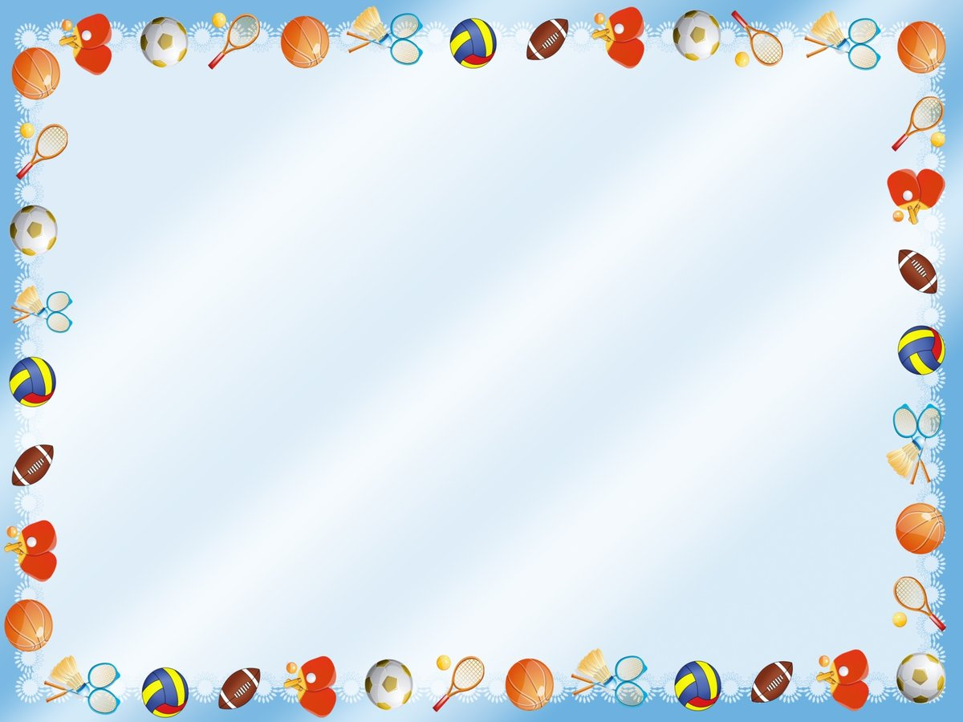

|  |  |  |
| --- | --- | --- |
| **Задачи** | **Содержание** | **Кол-во /время выполнения** |
| Упражнять детей в ходьбе и беге между предметами; беге с высоки подниманием колен и с захлестыванием голени, прыжках с продвижением вперед, учить выполнять упражнения с мячом. | **1 часть**.  Ходьба и медленный бег по кругу; ходьба и бег между кеглями или кубиками (по одной стороне комнаты расставлены кегли, по другой — куби­ки; расстояние между предметами 40 см); бег с высоким подниманием колен, с захлестыванием голени. Ходьба по кругу с выполнением заданий взрослого: руки вверх, в стороны, за голову, на пояс, вниз. Прыжки на двух ногах с продвижением вперёд. | 2-3 мин. |
| **2 часть. Общеразвивающие упражнения с мячом.**   1. И. п. — основная стойка, мяч в правой руке. 1 — руки вперед, пере­ложить мяч в левую руку; 2 — переложить мяч в правую руку за спиной; 3 — руки вперед;   4 — исходное положение, мяч в правой руке. | * 1. раз |
| 1. И. п. — стойка ноги на ширине плеч, мяч в правой руке.   1 — на­клон вперед;  2—3 — прокатить мяч вокруг левой ноги;  4 — выпрямить­ся, вернуться в исходное положение, мяч в левой руке. То же вокруг правой ноги. | 2-3 раза |
| 1. И. п. — стойка на коленях, сидя на пятках, мяч в правой руке.   1—2 — наклониться вправо и прокатить мяч как можно дальше от себя;  3—4 — исходное положение. То же влево. | по З раза в каждую сторону |
| 1. И. п. — лежа на спине, руки за голову, мяч в правой руке.   1 — под­нять левую ногу вперед-вверх, коснуться мячом левого носка;  2 — ис­ходное положение, мяч в левой руке. То же к правой ноге | 6-8 раз |
| 1. И. п. — основная стойка, мяч в правой руке. Прыжки на двух но­гах кругом с поворотом в правую и левую сторону попеременно. | 5-6 раз |

**Апрель**

**3 занятие**



|  |  |  |
| --- | --- | --- |
|  | ***Дыхательная гимнастика:***  ***Воздушный шарик***  **И. п.: сидя или лежа,** ребенок кладет руки на живот. Делая медленный глубокий вдох, надувает живот, одновременно представляя, что в животе надувается воздушный шарик. Задерживает дыхание на 5 секунд. Делает медленный выдох, живот сдувается. Задерживает дыхание на 5 секунд. Выполняется 5 раз подряд.  **Можно использовать стихи:**  Надуваем быстро шарик,  Он становиться большой.  Шарик лопнул,  Воздух вышел.  Стал он тонкий и худой! |  |
| ***Подвижные игры:***  **Попади мячом**  На небольшом расстоянии от ребенка ставится ведро (коробка или корзина). Ребенку нужно попасть в него маленьким мячом или несколькими мячами разной величины.  **Лабиринт для мячика**  На полу в ряд друг за другом на небольшом расстоянии расставляются кубики (5-6 штук). Ребенок ползет рядом с кубиками и зигзагообразно прокатывает между ними мяч, стараясь не выпустить его из рук. Можно играть, будто мяч – это Колобок, который катится по лесной тропинке.  **«Веселые мячи»**  *Инвентарь:* 2 резиновых мяча диаметром 18-20 см.  Мама и ребенок становятся на расстоянии 1,5 – 2 м друг от друга. В руках каждого из игроков по мячу. Мама читает стихотворение:  ***Мячик мой веселый***  ***Прыгает и скачет***  ***Я ладонью бью его,***  ***Мячик мой не плачет!***  ***Вверх подброшу мячик,***  ***А потом поймаю.***  ***Сможешь это повторить? –***  ***Я сейчас не знаю.***  И выполняет движения согласно тексту – ударяет мячом об пол, подбрасывает мяч вверх и ловит его. Затем мама предлагает ребенку повторить тоже самое. *Примечания:* Можно предложить ребенку выполнить следующие задания: подбросить мяч вверх и поймать его двумя руками; Подбросить мяч вверх и поймать его правой, затем левой рукой; ударить мяч об пол, хлопнуть в ладоши и затем поймать мяч. |  |



***Апрель***

***4 занятие***

|  |  |  |
| --- | --- | --- |
| **Задачи** | **Содержание НОД** | **Кол-во/ время выполнения** |
| **Задачи.** Упражнять в ходьбе с выполнением заданий по сигналу; упражнять в сохранении равновесия при ходьбе, в прыжках на одной ноге, упражнять в выполнении упражнений с гимнастической палкой. | **I часть.**  Ходьба и медленный бег по кругу, на сигнал «Цапля» остановить­ся, встать на одной ноге, подняв вторую согнутую в колене ногу, руки в стороны (или за голову), несколько секунд побыть в этой позе. Ходьба, на сигнал «Лягушки!» присесть на корточки, руки на коленях, прыжки с продвижением вперед; ходьба, на сигнал «Мышки!» ходьба мелким, семенящим шагом, руки на пояс. Прыжки с продвижением вперед попеременно на правой, затем на левой ноге. | 2-3 мин. |
| **II часть.**  **Общеразвивающие упражнения с гимнастической палкой**  И. п. — основная стойка, палка вниз, хватом на ширине плеч. 1 — палка вверх; 2 — палка вниз; 3 — полу присед, палка вверх; 4 — исход­ное положение. | 5-6 раз |
| И. п. — основная стойка, палка вниз, хватом сверху. 1 — шаг пра­вой ногой вправо, палка вверх; 2 — наклон вправо; 3 — выпрямиться, палка вверх; 4— исходное положение. То же влево. | 8 раз |
| И. п. — основная стойка, палка в согнутых руках у груди. 1 — пал­ ка вверх; 2 — присесть, палка вперед; 3 — встать, палка вверх; 4 — ис­ходное положение. | 5 раз |
| И. п. — стойка на коленях, палка за головой на плечах. 1 — пово­рот туловища вправо (влево); 2 — исходное положение. | 8 раз |
| И. п. — основная стойка, палка вертикально одним концом на полу, хват обеими руками, 1- мах правой ногой вправо, носок оттянут; 2 — исходное положение. То же левой ногой. | * 1. раз |



|  |
| --- |
| ***Дыхательная гимнастика***  ***«Окно и дверь»***  Исходное положение: встать ровно, выпрямиться.  **Выполнение.** В этом упражнении  воздух заходит через *«окно»*, а выходит через *«дверь»*. Сначала *«окно»* — левая ноздря, а *«дверь»* — правая. Правой рукой зажимаем правую ноздрю, медленно вдыхаем через *«окно»*, потом левой рукой зажимаем левую ноздрю и медленно выпускаем воздух через *«дверь»*. Выполняем 4-6 раз. Затем *«окно»* и *«дверь»* меняются местами. |
| ***Подвижные игры:***  ***Собери мячи***  Разбросайте по полу большие и маленькие мячи. Их нужно собрать в корзины, которые стоят в разных концах комнаты. Большие мячики – в большую корзину (коробку), маленькие - в маленькую корзину (коробку). Посреди комнаты можно поставить какое-то препятствие: барьер, через который нужно переступать или обруч, в который нужно пролезать.  ***Летает – не летает***  **Цель**: воспитывать внимание и сообразительность.  Игроки встают в круг по одному, ведущий называет предметы, насекомых. Если будут названы летающие предметы, например, бабочка, шарик, жук, самолёт, птица, и т. д., то игроки останавливаются, поднимают руки в стороны и делают взмахи вверх-вниз.  ***Игра «Кто первый».***  К спинке стула привязывают две ленточки. Одну оттягивают влево, другую вправо. Взрослый и ребёнок по сигналу начинают закручивать ленты, стараясь это сделать быстрее и сесть на стул. Побеждает тот, кто быстрее закрутит ленточку и сядет на стул. |